**Тема. Додавання ефектів анімації до об’єктів слайда**

**Пригадайте:**

1. Об'єкти яких типів можуть міститися на слайді комп'ютерної презентації?
2. Як вставити на слайд комп'ютерної презентації графічне зображення?
3. Що таке анімація?

Ефекти анімації об’єктів слайдів мають назву, значок і їх включено до однієї із чотирьох груп: **Вхід, Виокремлення, Вихід, Шляхи переміщення.**

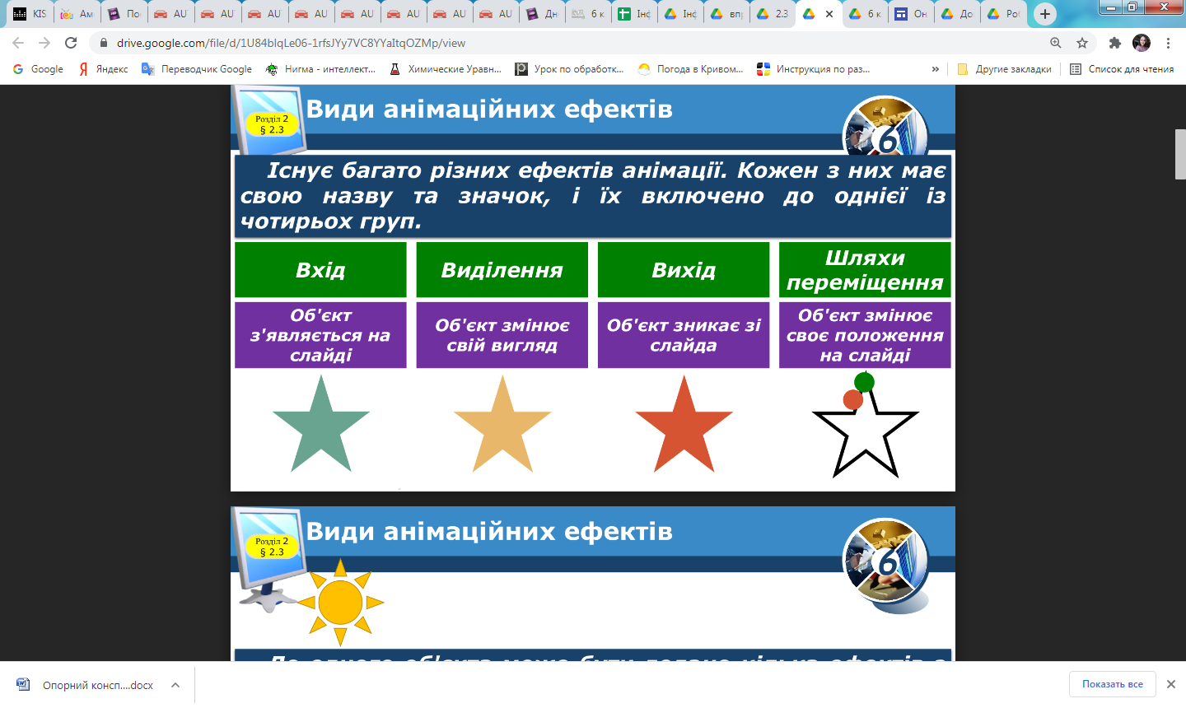

Для додавання ефектів анімації до об’єктів слайда використовуються елементи керування вкладки **Анімація.**

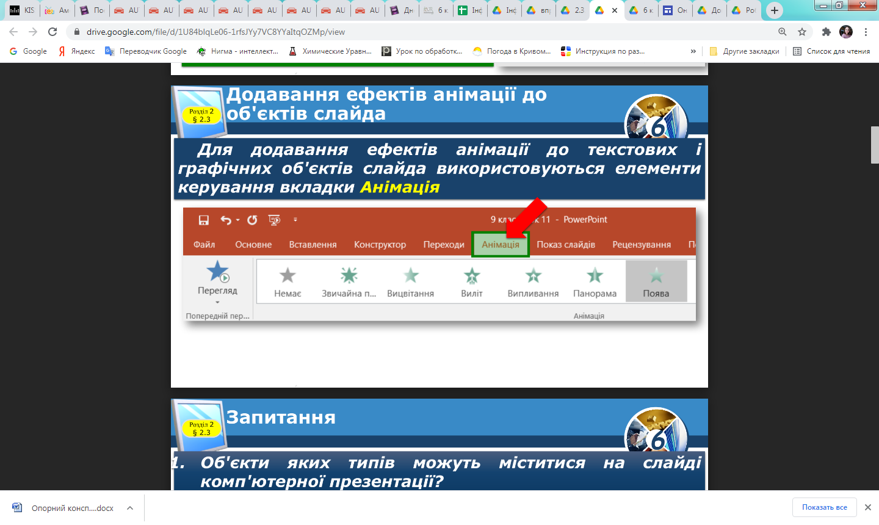

Додати ефект до об’єкта можна, використовуючи список ефектів групи **Анімація.** Для додавання до об’єкта другого та наступних ефектів анімації потрібно використати кнопку **Додати анімацію** групи **Додаткові параметри анімації.**

Значення властивостей анімаційних ефектів можна вибирати у списку кнопки **Параметри ефектів** або встановлювати з використанням елементів керування групи **Хронометраж.** Значення властивостей можна побачити та змінити, вибравши рядок ефекту в **Області анімації.** Її можна відкрити вибором відповідної кнопки в групі **Додаткові параметри анімації.**

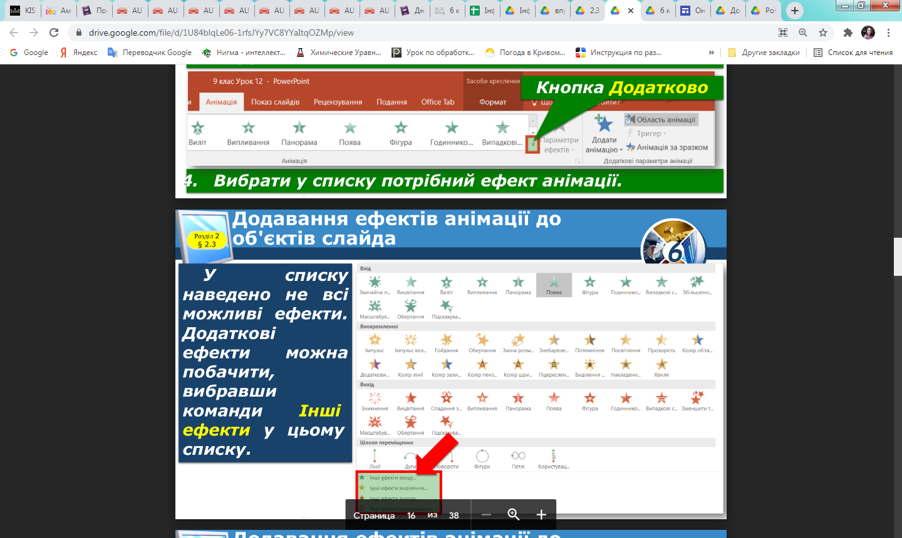

**Перегляньте презентацію за посиланням:**

[**https://drive.google.com/file/d/1U84blqLe06-1rfsJYy7VC8YYaItqOZMp/view**](https://drive.google.com/file/d/1U84blqLe06-1rfsJYy7VC8YYaItqOZMp/view)

**Домашнє завдання:**

Проаналізувати§ 2.3, ст. 58-65

Додати до презентації з минулого уроку анімацію до кожного з об’єктів. Анімацію слід обирати з різних груп (Вхід, вихід, виокремлення, шляхи переміщення).